ВНИМАНИЕ! РТУТЬ! 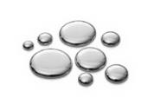

 | Нельзя выбрасывать ртутьсодержащие лампы и приборы в мусоропровод, уличные мусорные контейнеры и в окружающую природную среду! | 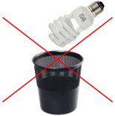

К ртутьсодержащим отходам относятся изделия, устройства и приборы, содержащие ртуть, потерявшие потребительские свойства (ртутные и люминесцентные лампы, термометры, барометры, монометры, градусники и т. п., а также сама ртуть). Они чрезвычайно опасны (относятся к I КЛАССУ ОПАСНОСТИ), представляют угрозу стойкого загрязнения окружающей среды, нанесения вреда здоровью и жизни человека, поэтому подлежат обезвреживанию на специализированном объекте по демеркуризации ртутьсодержащих отходов.

ЧТО ДЕЛАТЬ?
ПРИ РАЗРУШЕНИИ ЛАМПЫ |  | ЕСЛИ РАЗБИЛСЯ ГРАДУСНИК
• Откройте окно и покиньте комнату на 15 минут.  • Предварительно надев одноразовые пластиковые или резиновые перчатки, осторожно соберите осколки лампы при помощи жесткой бумаги, поместите их в пластиковый пакет.  • Для сбора мелких осколков и порошка люминофора можно использовать липкую ленту, влажную губку или тряпку. Чтобы предотвратить распространение ртути по всему помещению, уборку следует начинать с периферии загрязнённого участка и проводить по направлению к центру.  • Проведите влажную уборку помещения с использованием бытовых хлорсодержащих препаратов (Белизна, Доместос и т. д.). Обувь протрите влажным бумажным полотенцем.  • Использованные в процессе устранения ртутного загрязнения бумагу, губки, тряпки, липкую ленту, одежду, постельное белье, всё, на что попали осколки лампы, которые становятся ртутьсодержащими отходами, поместите в полиэтиленовый пакет. |  | • Закройте дверь в комнату и откройте окно.  • Наденьте резиновые перчатки и желательно марлевую повязку, пропитанную раствором соды или смоченную водой.  • Войдя в помещение с ртутью, не выходите в той же обуви в другие комнаты.  • Соберите осколки градусника, положите их в плотный полиэтиленовый пакет и завяжите его.  • Тщательно с помощью бумажного листа или картона собирайте ртуть (мелкие шарики можно скатать в один большой шарик) и складывайте шарики в стеклянную или пластмассовую баночку с водой, плотно закрыть крышкой. Для сбора мелких шариков используйте резиновую грушу, мокрую вату, лейкопластырь, скотч и др.  • Опасное место протрите раствором хлорной извести, марганцовки или горячим раствором из соды и мыла в равных пропорциях. Материалы, которые использовались в уборке, положите в полиэтиленовый пакет.
• После демеркуризационных работ прополощите рот и горло слабо-розовым раствором марганцовки, тщательно почистите зубы, примите 2-3 таблетки активированного угля.
• Чтобы исключить сомнения можно провести определение концентрации паров ртути в воздухе на соответствие ПДК (ПДК=0,003 мг/м³). Обследование проводится специалистами аккредитованных лабораторий.
КАТЕГОРИЧЕСКИ ЗАПРЕЩАЕТСЯ |  | - ИСПОЛЬЗОВАТЬ В РАБОТЕ ПО СБОРУ РТУТЬСОДЕРЖАЩИХ ОТХОДОВ ПЫЛЕСОС, ЩЁТКУ, ВЕНИК  - сливать ртуть в канализацию
СДАЙТЕ ОТХОДЫ

ДЛЯ ЖИТЕЛЕЙ МНОГОКВАРТИРНЫХ ДОМОВ |  | ДЛЯ ЖИТЕЛЕЙ ЧАСТНОГО СЕКТОРА
 | В УПРАВЛЯЮЩИЕ КОМПАНИИ И ТСЖ, ОБСЛУЖИВАЮЩИЕ ВАШ ЖИЛОЙ ФОНД | 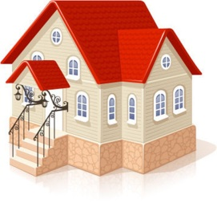 | В СПЕЦИАЛИЗИРОВАННЫЕ ОРГАНИЗАЦИИ
ИЛИ
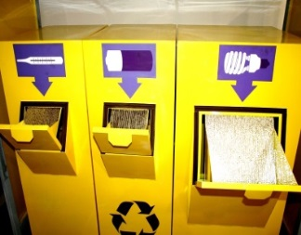 | В СПЕЦИАЛЬНЫЕ КОНТЕЙНЕРЫ ДЛЯ ВРЕМЕННОГО ХРАНЕНИЯ РТУТЬСОДЕРЖАЩИХ ОТХОДОВ, УСТАНОВЛЕННЫЕ В НАСЕЛЁННЫХ ПУНКТАХ

Информация для населения о порядке сбора, вывоза и утилизации ртутьсодержащих отходов потребления, о местах их первичного сбора и накопления, о перечне организаций, осуществляющих на территориях муниципальных образований данные виды работ, а также памятки для населения по действиям при обращении с ртутьсодержащими отходами, при разливе ртути в быту размещены на официальных сайтах администраций муниципальных образований и органов местного самоуправления муниципальных образований.
Также данная информация доведена до дежурных смен Единой дежурной диспетчерской службы муниципальных образований при обращении граждан через систему обеспечения вызова экстренных оперативных служб (ЕДДС)
по единому номеру «112».

ПОМНИТЕ!
Сдавая ртутьсодержащие отходы в переработку, вы не только заботитесь о своем здоровье и здоровье окружающих, но и помогаете природе, спасая от опасного загрязнения.

